ELAPRO Schnellreparatur QuickRepair

Dachziegelwerke Nelskamp

Eigenschaften

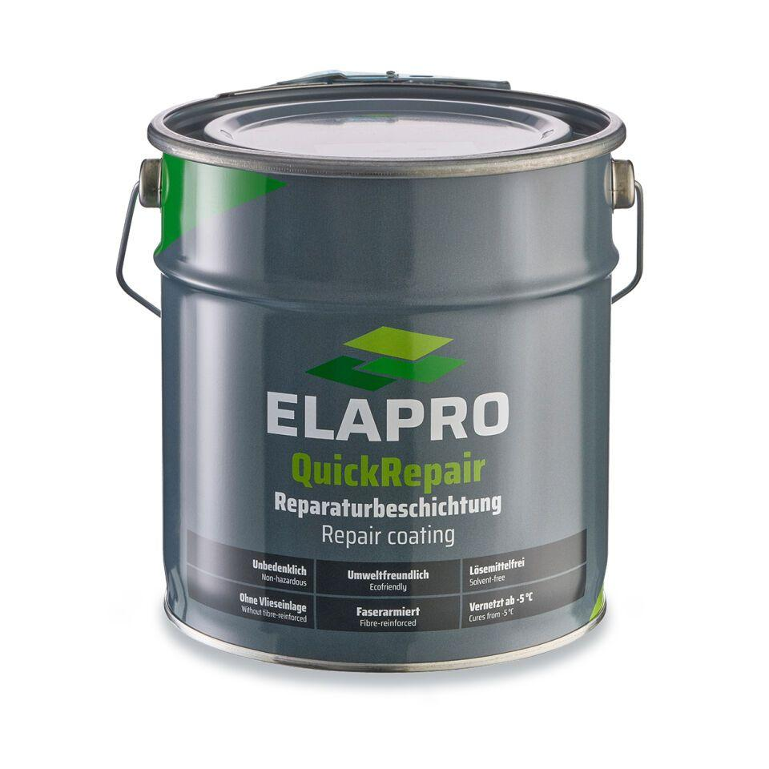

Anwendung

Reparaturbeschichtung

Eigenschaften

dickflüssig, thixotrop

Farbton

grau

Werkstoff

Silanterminiertes Polyurethan (PUR)

Brandverhalten

E

Lösemittelhaltigkeit / Wasserverdünnbarkeit

lösemittelfrei

Verarbeitungstemperatur (°C)

-5,00 - 40,00